慢病部发【2020】039号文 签发人：蒋炜
慢特部每周简报第二十五期
一、血糖仪规范操作培训
慢病管理部于9月16日进行了慢病管理培训，对店员进行了血糖仪规范操作培训，课后进行一对一操作检核，人人考核过关，第一批共计考核过关67人。
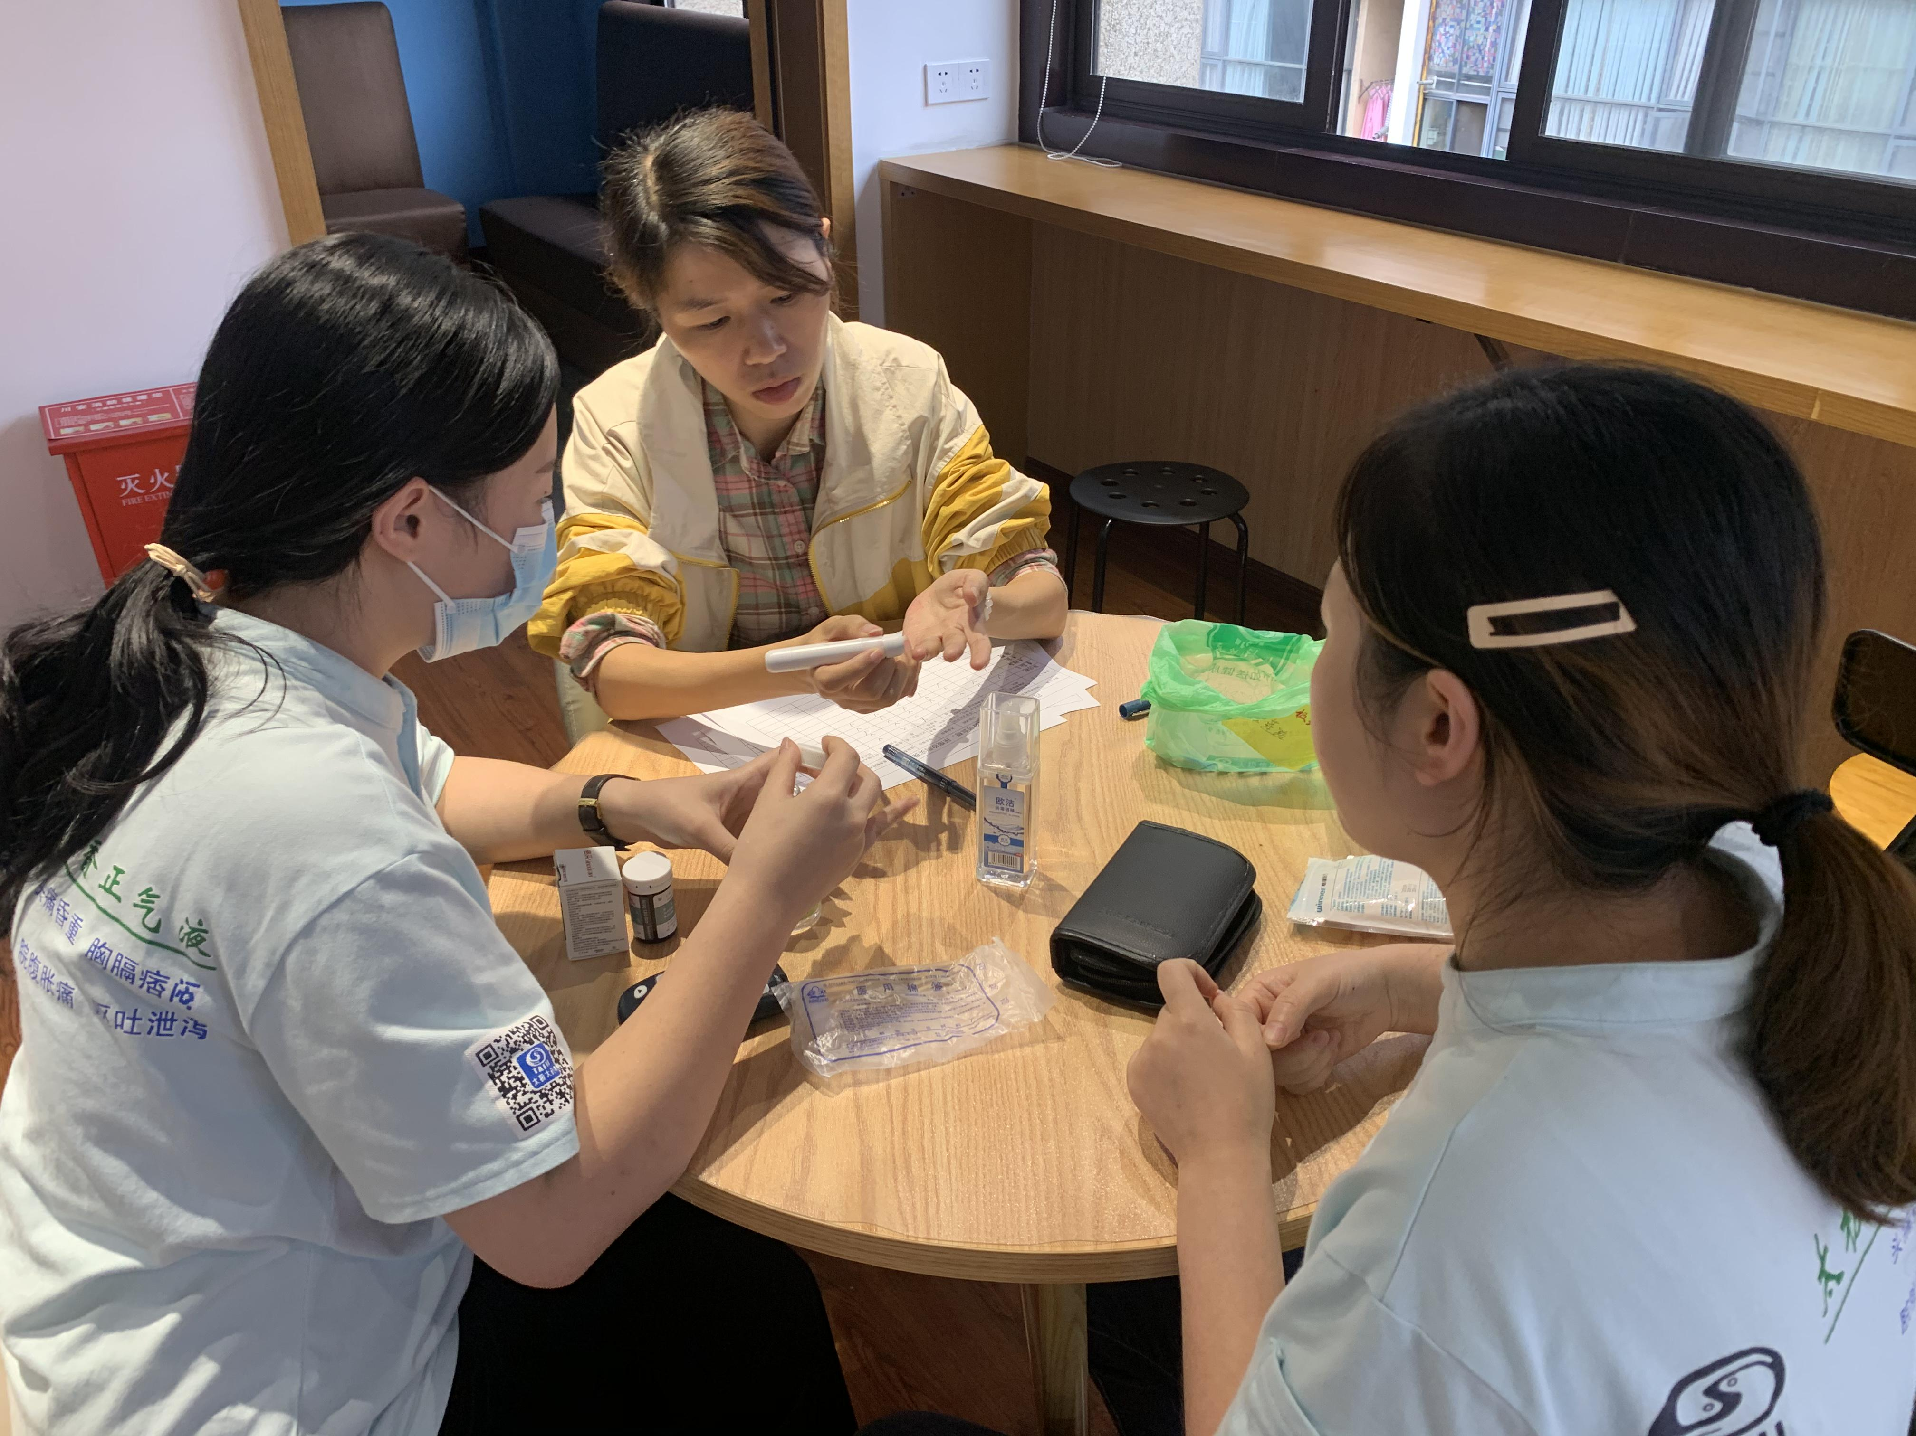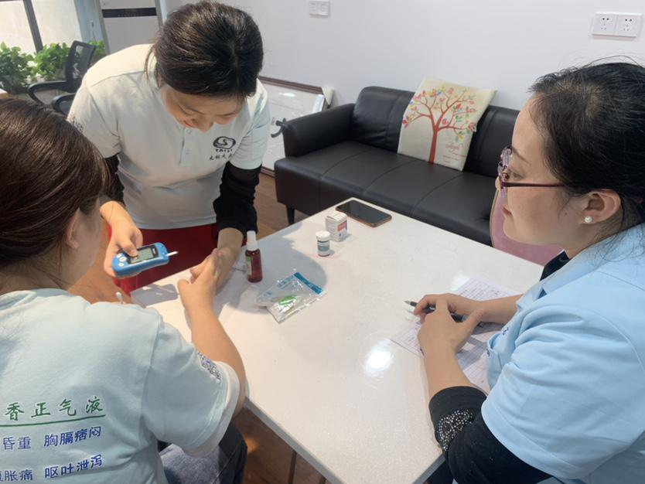
二、门店及片区建档情况通报
1、整体情况：8月26日至9月20日各门店共计建档1923人，其中有效会员1801人，本周环比上周增长147人，各门店情况见附表，片区完成情况如下表
片区名称 | 月任务 | 分组 | 8.26-9.20建档人数 | 8.26-9.20有效建档人数 | 任务进度
旗舰片 | 275 | 第一组 | 211 | 211 | 76.7%
城郊一片/新津片 | 180 | 第一组 | 111 | 111 | 61.7%
城郊一片/邛崃片 | 255 | 第二组 | 124 | 124 | 48.6%
城郊一片/大邑片 | 420 | 第二组 | 393 | 393 | 93.6%
城郊二片区 | 570 | 第三组 | 287 | 287 | 50.4%
东南片区 | 1145 | 第三组 | 606 | 606 | 52.9%
城中片区 | 1145 | 第四组 | 694 | 694 | 60.6%
西北片区 | 1415 | 第四组 | 753 | 753 | 53.2%
合计 | 5405 |  | 3193 | 3193 | 59.1%
2、通报表扬：9月的建档工作已过一大半实际完成率应为87%，特表扬以下门店跟上进度；希望继续努力并保持，同时进一步提高建档质量，其他门店多多向优秀学习，详见下表。
门店ID | 门店名称 | 片名称 | 日均任务 | 9月任务 | 任务进度
738 | 都江堰市蒲阳路药店 | 城郊二片区 | 1 | 15 | 87%
539 | 大邑县晋原镇子龙路店 | 城郊一片/大邑片 | 3 | 45 | 89%
591 | 邛崃市临邛镇长安大道药店 | 城郊一片/邛崃片 | 2 | 30 | 90%
108656 | 四川太极新津五津西路二店 | 城郊一片/新津片 | 2 | 30 | 90%
307 | 旗舰店 | 旗舰片 | 10 | 200 | 91%
367 | 金带街药店 | 城郊二片区 | 3 | 45 | 91%
377 | 新园大道药店 | 东南片区 | 4 | 60 | 93%
387 | 新乐中街药店 | 东南片区 | 4 | 60 | 95%
581 | 成华区二环路北四段药店（汇融名城） | 城中片区 | 5 | 75 | 97%
706 | 都江堰幸福镇翔凤路药店 | 城郊二片区 | 2 | 30 | 100%
105396 | 航中路店 | 东南片区 | 1 | 15 | 100%
549 | 大邑县晋源镇东壕沟段药店 | 城郊一片/大邑片 | 3 | 45 | 100%
105267 | 蜀汉路药店 | 西北片区 | 3 | 45 | 100%
730 | 新都区新繁镇繁江北路药店 | 西北片区 | 4 | 60 | 102%
103199 | 西林一街 | 城中片区 | 3 | 45 | 102%
329 | 温江店 | 城郊二片区 | 2 | 30 | 103%
517 | 青羊区北东街店 | 城中片区 | 4 | 60 | 103%
106399 | 蜀辉路店 | 西北片区 | 3 | 45 | 104%
748 | 大邑县晋原镇东街药店 | 城郊一片/大邑片 | 4 | 60 | 105%
585 | 成华区羊子山西路药店（兴元华盛） | 城中片区 | 4 | 60 | 105%
399 | 高新天久北巷药店 | 东南片区 | 3 | 45 | 107%
720 | 大邑县新场镇文昌街药店 | 城郊一片/大邑片 | 2 | 30 | 107%
102478 | 锦江区静明路药店 | 城中片区 | 1 | 15 | 113%
102564 | 邛崃翠荫街 | 城郊一片/邛崃片 | 3 | 45 | 120%
107728 | 四川太极大邑县晋原镇北街药店 | 城郊一片/大邑片 | 2 | 30 | 120%
746 | 大邑县晋原镇内蒙古大道桃源药店 | 城郊一片/大邑片 | 4 | 60 | 125%
102567 | 新津武阳西路 | 城郊一片/新津片 | 1 | 15 | 127%
594 | 大邑县安仁镇千禧街药店 | 城郊一片/大邑片 | 2 | 30 | 140%

3、通报批评：9月的建档工作已过一大半，目前有4家门店挂零，请大家积极跟上建档进度，各店引起足够重视。
序号 | 门店ID | 门店名称 | 片名称 | 日均任务 | 9月任务 | 8.26-9.20建档人数 | 8.26-9.20有效建档人数 | 任务进度 | 差异
1 | 737 | 大源北街药店 | 东南片区 | 3 | 45 | 0 | 0 | 0% | 0
2 | 371 | 新津兴义店 | 城郊一片/新津片 | 1 | 15 | 0 | 0 | 0% | 0
3 | 709 | 新都马超东路店 | 西北片区 | 4 | 60 | 0 | 0 | 0% | 0
4 | 108277 | 金牛区银沙路药店 | 西北片区 | 1 | 15 | 0 | 0 | 0% | 0
三、慢病教练班通报
本周第一期慢病教练班第二阶段学习已结束，经过四周学习了痛经、雄激素性脱发、骨质疏松的防治、高血脂的防治，增强了学员的专业性，提高了实践能力。
四、慢特部开展患教及义诊活动
1、9月19日在太极大药房旗舰店开展了骨骼健康患教和义诊活动，特邀四川省人民医院风湿免疫科专家张晶医师义诊。门店提前一周邀请风湿骨关节炎和痛风顾客42人，实际到场31人，骨密度检测35人，医生咨询16人。现场还进行了冠心病的患教和丹参口服液的试饮，当天总销售77000元，加了顾客微信以便后期和顾客沟通及服务。
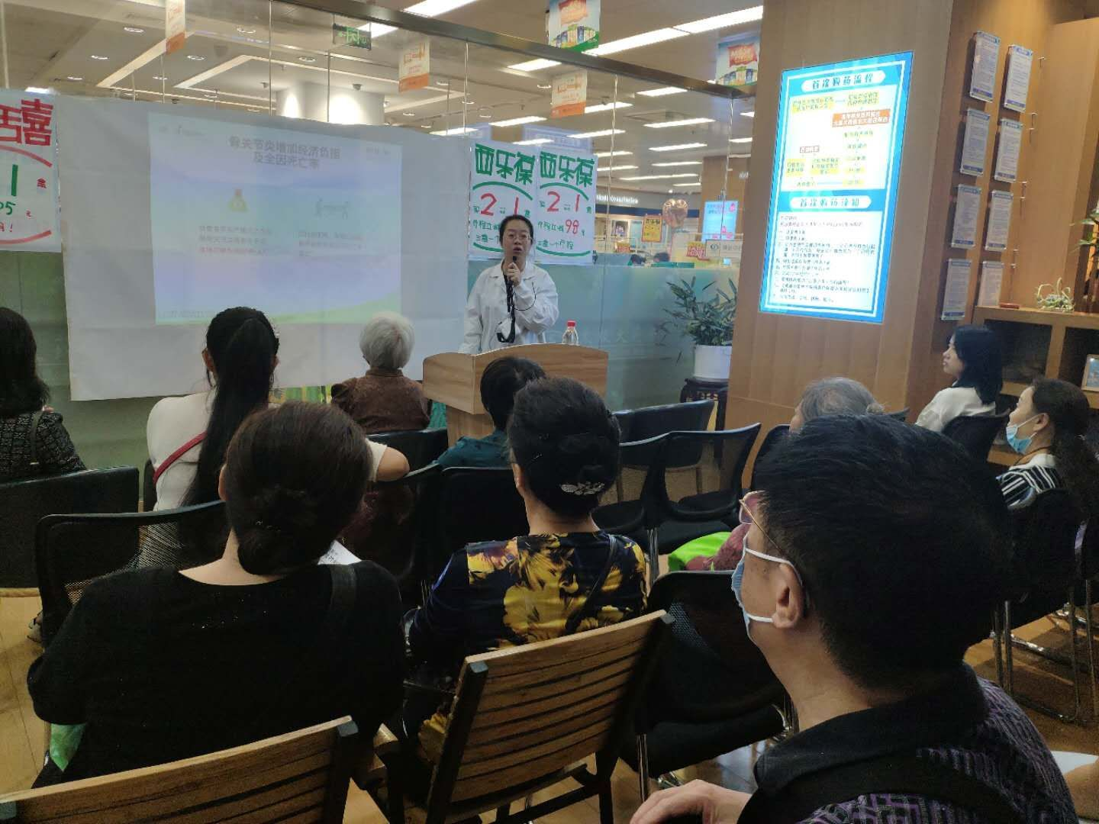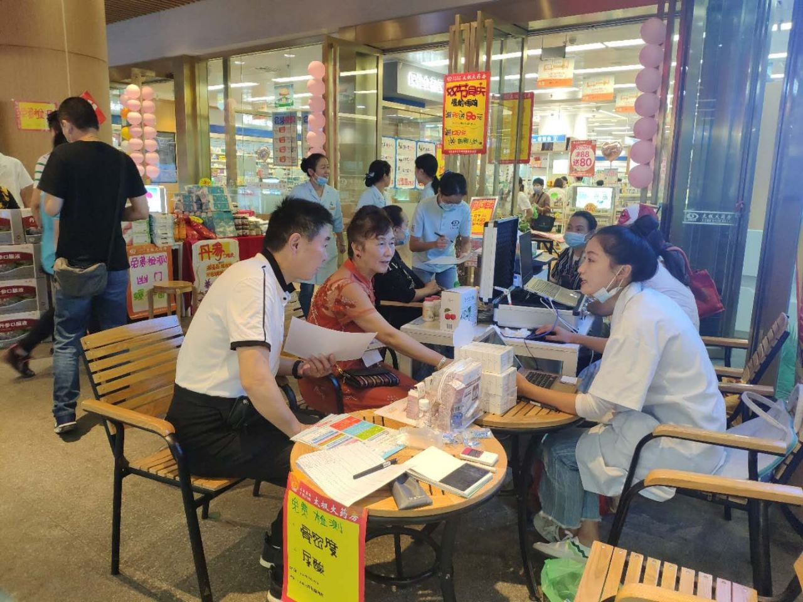
2、9月20日在太极大药房浆洗街店开展了健康讲座和义诊活动，特邀三六三医院内科教授杨华医师义诊。门店提前一周邀请辉瑞目标产品、糖尿病、冠心病、保健品顾客32人，实际到场34人，四高检测30人。现场还进行了冠心病的患教和丹参口服液的试饮，当天总销售39818元，辉瑞销售3580元，还加了顾客微信以便后期和顾客沟通及服务。
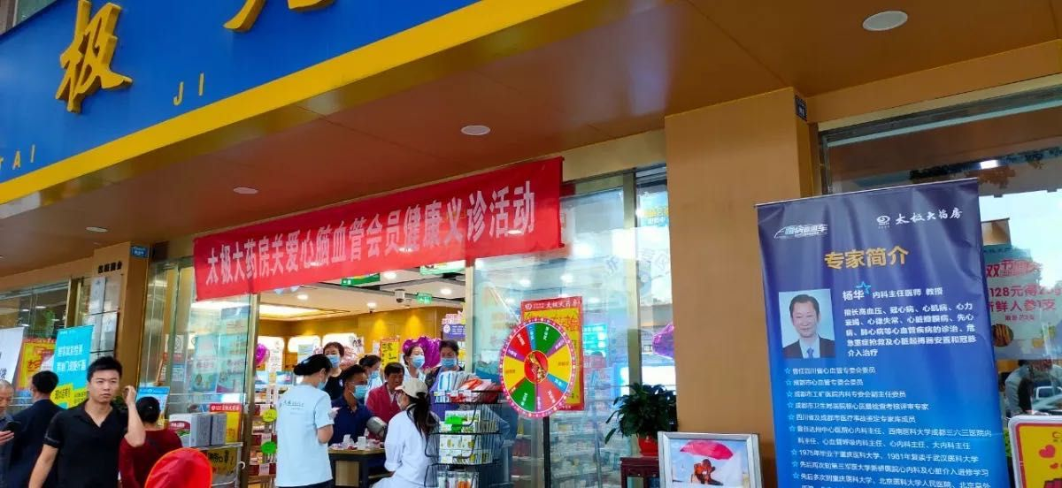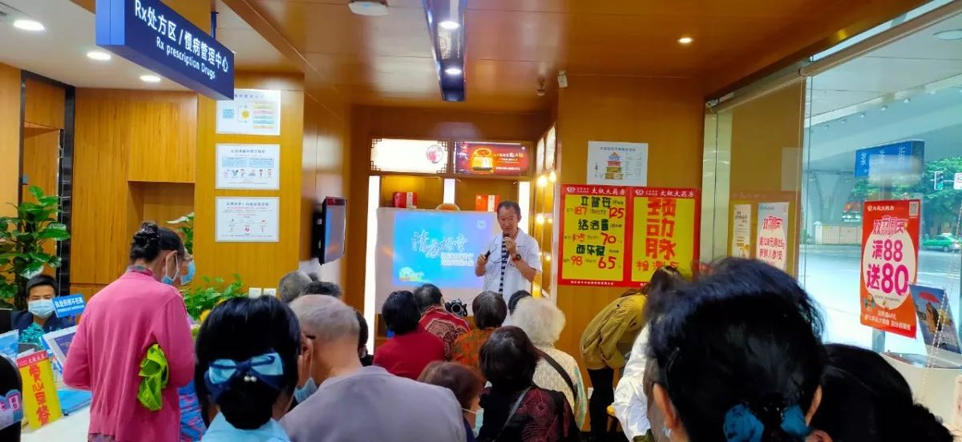

五、社群及朋友圈内容推送

时间 | 类别 | 主题
9月14日 | 早安 | 早安小课堂
 | 每日一爆品 | 生理性海水鼻腔喷雾器
 | 红包雨 | 社群红包
 | 优惠购药福利 | 惠欣承诺
 | 晚安 | 晚安心语
9月15日 | 早安 | 每周一方“温经汤”
 | 每日一爆品 | 金银花露
 | 晚安 | 晚安心语
9月16日 | 早安 | 每周识药“益母草”
 | 每日一爆品 | 一次性医用口罩
 | 红包雨 | 社群红包
 | 晚安 | 晚安心语
9月17日 | 早安 | 名医推荐：傅安
 | 每日一爆品 | 医用级棉柔纸巾
 | 太极名医馆 | 李鸿美
 | 晚安 | 晚安心语
9月18日 | 早安 | 纪念“九一八事变”89周年
 | 每日一爆品 | 新鲜人参
 | 红包雨 | 社群红包
 | 双节同庆 | 活动宣传
 | 晚安 | 晚安心语
9月19日 | 早安 | 慢病会员福利.专家健康讲座
 | 每日一爆品 | 润本卫生湿巾
 | 太极名医馆 | 廖正烈
 | 晚安 | 晚安心语
9月20日 | 早安 | 全国爱牙日
 | 每日一爆品 | 施慧达
 | 玫瑰阿胶 | 愿你一生被爱
 | 晚安 | 晚安心语

主题词： 慢特部 简报 第二十五期
四川太极大药房连锁有限公司 2020年9月21日印发
打印：谢琴 核对：陈柳 （共印1份）

